Atsuhiko Mochizuki

PIZZAHUTTE
Administration d’une pizzeria

Projet individuel
Création d’un application Full Stack JS

Table des matières
1. Modélisation UML de l’application 3
2. Mise en place de environnement de travail 3
2.1. Installation de express-generator 3
3. Arborescence du projet 3
3.1. Création du dépôt github et clonage du projet vierge 3
4. Création de l’application Express 3
4.1. Création de l’application principale 3
4.2. installation des dépendances 3
4.3. Test du serveur 3
4.4. Création d’un script Bash de création 3
4.5. Paramétrage du fichier de configuration package.json 4
4.5.1. Affectation de nodemon à la commande start de l’objet script 4
4.5.2. Prise en charge des modules ECMAscript (import, export) 4
4.6. Configuration de l’application 4
4.6.1. Création d’un raccourci vers la bibliothèque Bootstrap 4
4.6.2. Configuration des routes 4
4.6.2.1. « / » : la page d’authentification 5
4.6.2.1.1. Ajout de la bibliothèque Bootstrap au head de tous les documents (layout.pug) 5
4.6.2.1.2. Code source de la page 5

Modélisation UML de l’application

Mise en place de environnement de travail

Installation de express-generator

Arborescence du projet

Création du dépôt github et clonage du projet vierge

Création de l’application Express

Création de l’application principale
express --pug -css sass --view pug --git $uservar
cd $uservar

installation des dépendances
npm install nodemon --save-dev
npm install bootstrap --save
npm install socket.io --save
npm install body-parser --save

Test du serveur
DEBUG=$uservar:* npm start

pour vérifier si le serveur répond, se connecter avec un navigateur sur localhost:3000

Création d’un script Bash de création
Les étapes que nous avons listées précedemment sont à présent listées dans un script bash pour éviter à retaper toutes les instructions sur d’autres projets.
#! /usr/bin/bash
clear
cat << EOF

_____ _____ ____________ _ _ _ _ _______ _______ ______
| __ \_ _|___ /___ / /\ | | | | | | |__ __|__ __| ____|
| |__) || | / / / / / \ | |__| | | | | | | | | | |__
| ___/ | | / / / / / /\ \ | __ | | | | | | | | | __|
| | _| |_ / /__ / /__ / ____ \| | | | |__| | | | | | | |___
|_| |_____/_____/_____/_/ \_\_| |_|\____/ |_| |_| |______|
Générateur de projet
version 1.0
by Atsuhiko Mochizuki

EOF

read -p "Entrez le nom de l'application svp:" uservar
echo "[]Génération de l'application $uservar..."
echo "[]Moteur de vue:PUG"
echo "[]Génération de CSS :sass"
echo "[]Création d'un .gitignore"

express --pug -css sass --view pug --git $uservar
cd $uservar

echo "[]Installation des dépendances..."
echo "[] --nodemon"
npm install nodemon --save-dev
echo "[] --bootstrap"
npm install bootstrap --save
echo "[] --socket.io"
npm install socket.io --save
echo "[] --body-parser"
npm install body-parser --save

echo "[]Test du serveur"
echo -e "\033[31m []Serveur en attente : veuillez entrer dans un navigateur 'localhost:3000'\033[1;32m"
DEBUG=$uservar:* npm start

Paramétrage du fichier de configuration package.json

Affectation de nodemon à la commande start de l’objet script
"start": "nodemon ./bin/www"

Prise en charge des modules ECMAscript (import, export)
"type": "module"

Configuration de l’application

Création d’un raccourci vers la bibliothèque Bootstrap
Dans le fichier app.js :
app.use(
express.static(
path.join(__dirname, "node_modules", "bootstrap", "dist", "css")
)
);

Configuration des routes
L’affectation des routes est définie dans le fichier app.js
var authentificationRouter = require("./routes/authentification.js");
app.use("/", authentificationRouter);
app.use('/users', usersRouter);

« / » : la page d’authentification
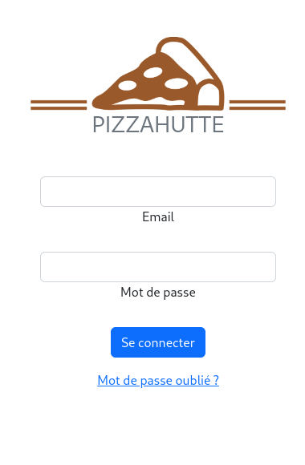

Ajout de la bibliothèque Bootstrap au head de tous les documents (layout.pug)
link(rel='stylesheet', href='/bootstrap.min.css')

Code source de la page
extends layout

block content
header
div(class="mx-auto mb-5")
img(src="images/logo-no-background-small.png" class="img-fluid" alt="")
h1(class="h1 text-center text-secondary") PIZZAHUTTE
main
div(class="container text-center")
form(class="m-auto")
// Email input
.form-outline.mb-4
input#form2Example1.form-control(type='email')
label.form-label(for='form2Example1') Email
// Password input
.form-outline.mb-4
input#form2Example2.form-control(type='password')
label.form-label(for='form2Example2') Mot de passe
// 2 column grid layout for inline styling
div.d-flex.flex-row
button.btn.btn-primary.btn-block.mp-10.text-center(type='button') Se connecter
.text-center.mt-3
a.text-center(href='#!') Mot de passe oublié ?

